Divulgação do Novo Caged – Setembro de 2025

Principais resultados para setembro de 2025
- O saldo de empregos do mês de setembro/2025 é de +213.002 postos de trabalho, resultante de 2.292.492 admissões e 2.079.490 desligamentos.
- Todos os 5 (cinco) grandes grupamentos de atividades econômicas registraram saldos positivos: Serviços (+106.606 ou +0,5%); Indústria (+43.095, ou +0,5%); Comércio (+36.280 ou +0,3%); Construção (+23.855 ou +0,8%) e a Agropecuária (3.167 ou 0,2%).
- Em setembro/2025, foram registrados saldos positivos em todas as 27 (vinte e sete) Unidades Federativas (UF), com destaque para São Paulo (+49.052), Rio de Janeiro (+16.009) e Pernambuco (+15.602). Considerando variações relativas os destaques foram Alagoas (+3%), Sergipe (+1,7%) e Paraíba (+1,1%).
- Dos postos de trabalho gerados, 78,9% podem ser considerados típicos e 21,1% não típicos, majoritariamente contratados por trabalhadores com jornada de 30 horas ou menos (+27.527) e aprendizes (+15.357).
- No acumulado do ano (janeiro a setembro) foram gerados +1.716.600 vínculos (+3,6%), com saldos positivos em todos os grandes grupamentos de atividades econômicas, elevando para 48.912.343 o estoque de vínculos.
- No acumulado dos últimos 12 meses (outubro de 2024 a setembro de 2025) o saldo é de +1.399.904, menor que o saldo observado no período de outubro de 2023 a setembro de 2024 (+1.851.901).

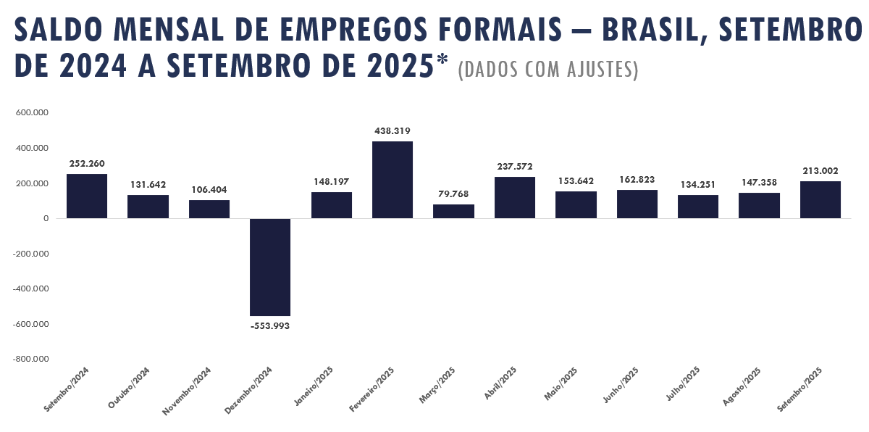

Tipo de movimentação:
Tipo de Vínculo | Admitidos | Desligados | Saldo
Total de Movimentações | 2.292.492 | 2.079.490 | 213.002
Temporários | 87.001 | 77.308 | 9.693
Aprendizes | 62.862 | 47.505 | 15.357
Contratados por CAEPF | 58.136 | 59.898 | -1.762
Intermitentes | 36.018 | 27.108 | 8.910
30 horas ou menos | 128.168 | 100.641 | 27.527
Não típicos* | 312.472 | 267.691 | 44.781
* Os trabalhadores não típicos podem estar enquadrados em mais de uma das condições acima simultaneamente.
Setores:
- No mês de setembro/2025, os 5 (cinco) grandes grupamentos de atividades econômicas registraram saldos positivos:
- O maior gerador de postos de trabalho foi o setor de Serviços, com um saldo de +106.606 postos formais de trabalho (+0,5%). Destacam-se:
  - Informação, comunicação e atividades financeiras, imobiliárias, profissionais e administrativas (+52.873): com destaque para Atividades Administrativas e serviços Complementares (+36.794), principalmente em Locação de Mão-De-Obra Temporária (+11.251);
  - Administração pública, defesa e seguridade social, educação, saúde humana e serviços sociais (+16.985);
  - Alojamento e alimentação (+15.368);
  - Transporte, armazenagem e correio (+14.105);
- Na Indústria verificou-se crescimento do saldo de emprego formal: +43.095 postos de trabalho (+0,47%). Destacaram-se no mês:
  - Fabricação de Produtos Alimentícios (+24.131);
  - Fabricação de Produtos de Borracha e de Material Plástico (+2.377);
- O Comércio registrou o terceiro maior saldo, com +36.280 postos formais de trabalho (+0,3%): Principalmente no Comércio Varejista (+23.672);

- A Construção Civil também registrou saldo positivo, com +23.855 postos formais de trabalho (+0,8%):
  - Construção de Edifícios (+10.540);
  - Serviços Especializados para Construção (+7.079);
- A Agropecuária registrou saldo positivo, com 3.167 postos formais de trabalho (+0,17%):
  - Cultivo de Cana-De-Açúcar (+2.978), em especial em Pernambuco (+1.857);
  - Cultivo de Laranja (+1.258).

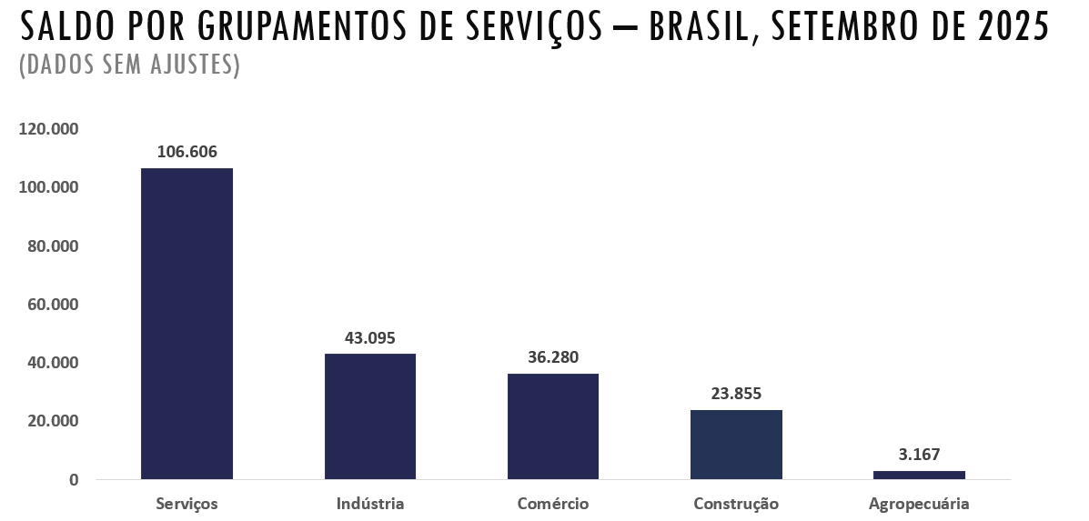

Unidades da Federação:
- Em setembro/2025, todas 27 (vinte e sete) Unidades Federativas (UF) registraram saldos positivos.
- As Unidades da Federação com maior saldo foram:
  - São Paulo: +49.052 (+0,33%), destaque para serviços (+33.787);
  - Rio de Janeiro: +16.009 postos (+0,40%): com destaque para serviços(+10.309);
  - Pernambuco: +15.602 postos (+1,00%), com +8.367 para indústria.

- As Unidades da Federação com menor saldo foram:
  - Roraima: +295 postos (+0,35%);
  - Amapá: +735 postos (+0,72%);
  - Acre: +845 postos (+0,73%).

Média Brasil: 0,44

Grupos Populacionais:
No mês de setembro/2025 o saldo é mais positivo para:
- Homens (+117.145) do que para mulheres (+95.857). Elas apresentaram maior número de contratos nos setores de serviços (+61.922, ante +44.684 dos homens) ;
- Brasileiros ou de naturalidade brasileira (+205.033 vínculos) do que para estrangeiros (+7.969 vínculos);
- Jovens de 18 a 24 anos (+110.953) e adolescentes até 17 anos (+31.105) – totalizando 67% dos novos postos de trabalho. Verificaram-se mais contratações no comércio (+34.338), na indústria de transformação (+26.508) e nas atividades administrativas e serviços complementares (+18.188) ;

- Pessoas com nível médio completo (+142.789), seguidos do nível médio incompleto (+28.606);
- Pardos (+156.079), brancos (+51.719), pretos (+28.521), amarelos (+173) e indígenas (-7.923) e
- No que se refere à População com Deficiência, saldo positivo, com +662 postos de trabalho.

Salários (checar taxa de inflação e so uma casa depois da virgula nas variações)
- O salário médio real de admissão em setembro/2025 foi de R$ 2.286,34, uma diminuição de R$ 20,61
(-0,9%) em comparação com o valor de agosto/2025 (R$ 2.306,94).
- Já em comparação com o mesmo mês do ano anterior, o que desconta mudanças decorrentes da sazonalidade do mês, o aumento foi de R$ 17,35 (+0,8%);
- Para os trabalhadores considerados típicos o salário real de admissão foi de R$ 2.332,47 (2% mais elevado que o valor médio), enquanto para os trabalhadores não típicos foi de R$ 1.949,35 (14,7% menor que o valor médio).

Principais resultados para o acumulado de 2025
- No acumulado de janeiro a setembro de 2025, verificou-se um saldo de +1.501.930. Este valor foi 13,8% menor ao verificado no mesmo período de 2024 (+1.742.664).

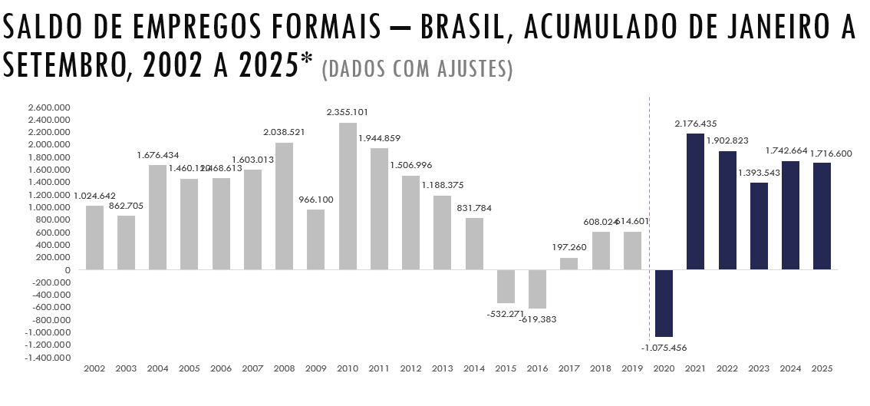

Setores
- No acumulado do ano, todos os 5 (cinco) grandes grupamentos de atividades econômicas registraram saldos positivos:
  - O maior crescimento do emprego formal ocorreu no setor de Serviços, com saldo de +773.385 postos (+3,36%). Destaque para administração pública, defesa e seguridade social, educação, saúde e serviços sociais (+282.379) e atividades de Informação, comunicação e atividades financeiras, imobiliárias, profissionais e administrativas (+276.937) ;
  - A Indústria gerou saldo de +273.231 postos de trabalho (+3,06%), com destaque para Fabricação de produtos alimentícios (+51.004), Fabricação de Máquina e equipamentos (+17.695),);
  - A Construção gerou +194.545 postos formais de trabalho (+6,81%), com destaque para elevações mais expressivas nos segmentos de Construção de Edifícios (+74.935); Obras de Infraestrutura (+62.420), e de Serviços Especializados para Construção (+57.190).
  - O Comércio registrou saldo positivo de +153.483 postos formais de trabalho (+1,45%). Os destaques no acumulado são no Comércio Varejista (+64.130), no Comércio por Atacado (+52.032) e no comércio de reparação de Veículos e Motocicletas (+37.321);
  - A Agropecuária também apresenta saldo positivo +107.297 postos de trabalho (+5,97%), com destaque para o Cultivo de Laranja (+13.421), o Serviço de Preparação de Terreno, Cultivo e Colheita (+12.875) e o Cultivo de Café (+10.848).

Unidades da Federação
- As Unidades da Federação com maior saldo no acumulado de 2025 são: São Paulo (+485.726 ou +3,39%), Minas Gerais (+164.634 ou +3,35%) e Paraná (+121.291 ou +3,77%);
- As Unidades com menor saldo no acumulado de 2025 são: Roraima (+3.062 ou +3,71%); Acre (5+.665 ou +5,13%) e Amapá (+7.409 ou +7,76;

